**ПРИМЕР CONSTRAINTLAYOUT ANDROID УЧЕБНИК**

В этом уроке мы собираемся узнать, как использовать новый ConstraintLayout андроид. Несколько дней назад я открыл Android-Студия, есть уведомление для Android студия 2.2 стабильная версия, поэтому я решил обновить мой андроид студии.

Я слышал о новом макете андроид – ConstraintLayout – но у меня не было времени, чтобы проверить его, но теперь у меня есть студия Android 2.2, которая является самой низкой версии, которая поддерживает ConstraintLayout, я решил дать ему попробовать.

**ТАК ЧТО НОВОГО CONSTRAINTLAYOUT АНДРОИД**

По данным [***разработчиков Android руководство пользователя***](https://developer.android.com/training/constraint-layout/index.html), ConstraintLayout позволяет создавать большие и сложные макеты с плоской иерархии представлений (без вложенных групп). Это похоже на уровень мельче, что все views являются layed в соответствии с отношения между одноуровневыми видами и родительского макета, но он более гибкий, чем уровень мельче и легче использовать с Android студии редактор макетов.

Забавная вещь о построении пользовательского интерфейса Android с ConstraintLayout заключается в том, что все, что вам нужно использовать, доступен в Android студия. Он предполагает простого перетаскивания просмотреть виджеты из палитры в редакторе конструктора.

Прежде чем мы углубиться в ConstraintLayout андроид, мы собираемся увидеть, кто интерфейсе появляются в Android студия.

Обратите внимание, что вы должны создать ConstraintLayout Android в Android-проект, если вы планируете использовать его. ConstraintLayout андроид идет как вспомогательная библиотека и оно обратно совместимо с Android версии 9.

**ТРЕБОВАНИЯ CONSTRAINTLAYOUT**

1. Студийная версия Android 2.2 и выше

2. Андроид минимум SDK 2.3

**НАСТРОЙКА CONSTRAINTLAYOUT В ПРОЕКТ ANDROID**

Для того чтобы настроить ConstraintLayout Android в Android-проект, мы сначала проверяем, если инструмент ConstraintLayout была установлена в Android Студия. В других для этого откройте ваш Android Studio, а нажать на

1. Значок меню диспетчера СДК

2. Настройка Android Studio по умолчанию всплывающее окно будет отображаться

3. Выберите меню инструментов SDK

4. Перейдите в раздел Поддержка репозитория и проверить ConstraintLayout для Android и Решатель для ConstraintLayout

5. Нажмите кнопку ОК, чтобы установить

То есть это и мы сделали установить ConstraintLayout для Android и Решатель для ConstraintLayout, как показано ниже.

[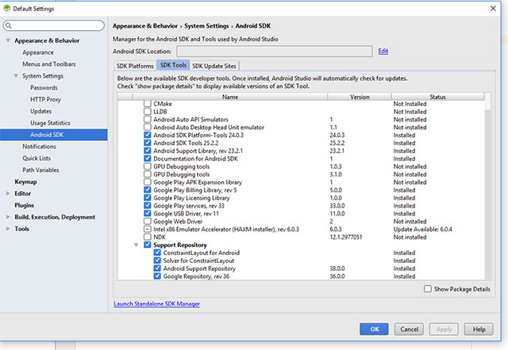](https://inducesmile.com/wp-content/uploads/2016/10/layout1.jpg)

**СОЗДАТЬ НОВЫЙ ПРОЕКТ ANDROID**

Начнем пачкать руки с ConstraintLayout андроид. Запуск вашей IDE. Для этого урока я использую следующие инструменты и окружающая среда, не стесняйтесь использовать то, что работает для вас.

ОС Windows 10

Android-Студия

Сони Xperia ЗЛ

Мин СДК 14

Цель SDK 24

Для создания нового проекта приложения для Android, выполните действия, как указано ниже.

Перейдите в меню "Файл"

Нажмите на новое меню

Нажмите на приложение для Android

Введите имя проекта: AndroidConstraintLayout

Пакета: com.inducesmile.androidconstraintLayout

Выберите Пустое Занятие

Название Вашей активности: в mainactivity

Сохранить другие параметры по умолчанию

Продолжайте нажимать на кнопку до кнопку "Готово" активна, то нажмите на кнопку Готово.

**ОБНОВЛЕНИЕ СБОРКИ.GRADLE В**

Прежде чем мы можем использовать функции ConstraintLayout в нашем проекте для андроид, мы добавляем библиотеки нашей сборки.приложение модуль gradle в разделе зависимости.

Открыть свой строить.gradle (приложение модуль) и добавить ниже код.

1. применить плагин: 'ком.андроид.приложение
2. андроид {
3. compileSdkVersion 24
4. buildToolsVersion "24.0.1"
5. defaultConfig {
6. ид_приложения "ком.inducesmile.androidconstrianlayout"
7. minsdkversion со значением 14
8. targetSdkVersion 24
9. код versioncode 1
10. параметр versionname "1.0"
11. testInstrumentationRunner "для андроид.поддержка.тест.Бегун.AndroidJUnitRunner"
12. }
13. buildTypes {
14. выпуск {
15. minifyEnabled ложные
16. proguardFiles **getDefaultProguardFile**('proguard-android.txt'), 'должны быть правила.про
17. }
18. }
19. }
20. зависимости {
21. компиляции **fileTree**(для DIR: 'libs'в, включают: ['*.банку'])
22. **androidTestCompile**('ком.андроид.поддержка.тест.эспрессо:эспрессо-сердечник:2.2.2', {
23. исключить группу: 'в com.андроид.поддержка, модуль: поддержка-Примечания'
24. })
25. компиляции 'com для.андроид.поддержка:совместимости приложений-В7:24.2.1'
26. testCompile 'в junit:junit в:4.12'
27. компиляции 'com для.андроид.поддержка.ограничения:ограничение-макет:1.0.0-alpha9'
28. }

После того, как библиотека добавить, светло-желтый синхронизировать бар появится. Нажмите на "синхронизировать сейчас" ссылку, и после нескольких минут библиотека будет доступен в вашем Android проекте.

Теперь, мы собираемся, чтобы увидеть разницу между студия Android 2.2 с поддержкой ConstraintLayout и студийные версии Android ниже 2.2

**РЕДАКТОР ДИЗАЙНА ANDROID STUDIO С CONSTRAINTLAYOUT**

[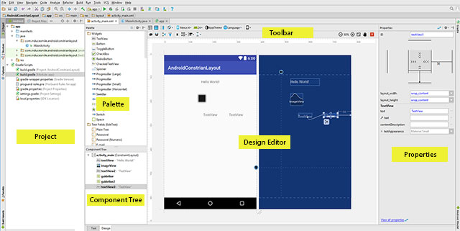](https://inducesmile.com/wp-content/uploads/2016/10/layout2.jpg)

Как вы видели на рисунке выше, есть различные секции в редакторе макета Android Studio как выделен желтым цветом. Пройдет немного времени и ознакомиться с меню.

Теперь мы можем использовать Constraintlayout в нашем проекте Android, это время, чтобы увидеть, как мы можем использовать его. Есть различные варианты, но мы начнем с преобразования уже существующего файла макета в Constraintlayout.

**КОНВЕРТИРОВАТЬ МАКЕТ В CONSTRAINTLAYOUT**

Хотя вы можете использовать не Constraintlayout файлы в ваш проект, но если вы окажетесь в ситуации, где вы хотели бы, чтобы преобразовать слой в Constraintlayout, то следующая процедура будет вам там.

Откройте существующий макет в Android Studio и нажмите на вкладке конструктор в нижней части окна редактора.

В окне дерево компонент, щелкните правой кнопкой мыши на макет, а затем нажмите кнопку конвертировать макет в ConstraintLayout

[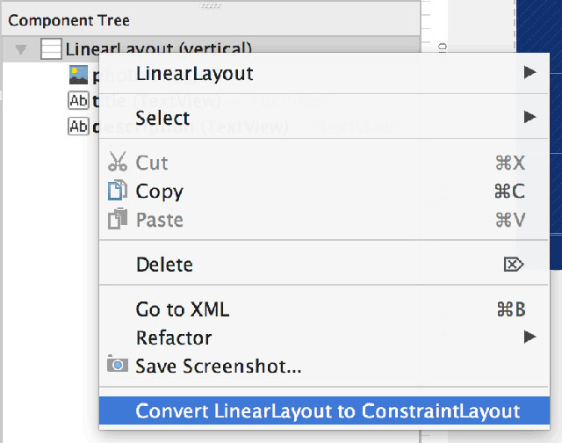](https://inducesmile.com/wp-content/uploads/2016/10/layout3.jpg)

**СОЗДАЙТЕ НОВЫЙ CONSTRAINTLAYOUT**

Чтобы создать новый Constraintlayout в проекте Android, выполните действия, описанные ниже.

1. Кнопкой мыши в окне проекта и выберите файл > создать > XML > XML-макета.

2. Введите имя для файла макета и введите “андроид.поддержка.ограничения.ConstraintLayout” для корневой тег.

3. Нажмите Кнопку Готово

Вы можете также увидеть схемы, которые иллюстрируют его ниже.

[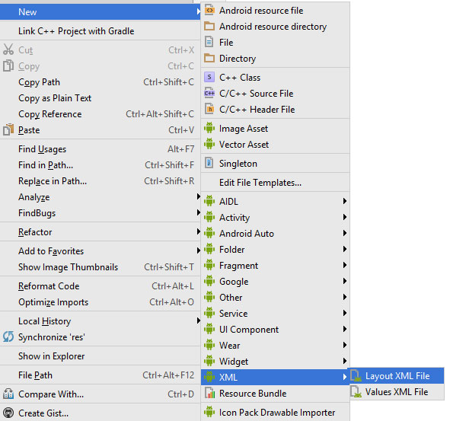](https://inducesmile.com/wp-content/uploads/2016/10/layout4.jpg)[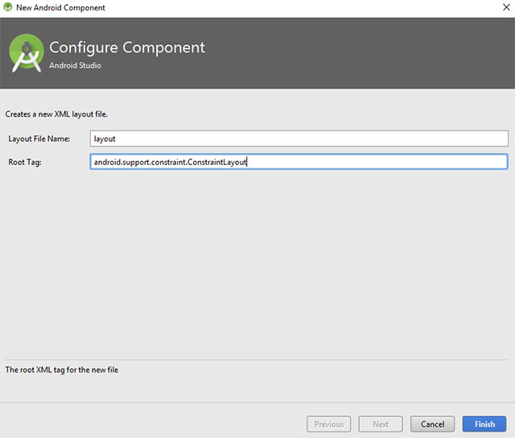](https://inducesmile.com/wp-content/uploads/2016/10/layout5.jpg)

**ДОБАВИТЬ ВИДОМ НА CONSTRAINTLAYOUT**

Мы были заняты, пытаясь настроить и понять, как Android Studio управляет constraintlayout. теперь, мы будем двигаться наши внимания, чтобы добавить вид виджетов для constraintlayout.

Я хотел бы подчеркнуть, что есть несколько правил, которые регулируют добавлением ограничений на Просмотры. Это фрагмент из руководства разработчиков Android.

**ПРИ СОЗДАНИИ ОГРАНИЧЕНИЙ, ПОМНИТЕ СЛЕДУЮЩИЕ ПРАВИЛА:**

1. Каждый вид должен иметь по крайней мере два ограничения: одна горизонтальная и одна вертикальная.

2. Вы можете создать ограничения только между ограничителем ручки и точки привязки, которые разделяют ту же плоскость. Так в вертикальной плоскости (левая и правая стороны) представления могут быть ограничены только в другой вертикальной плоскости; и исходных данных можно ограничить только на другие базовые показатели.

3. Каждое ограничение ручка может быть использована только одно ограничение, но вы можете создать несколько ограничений (с разными взглядами) в той же точке привязки.

При добавлении ограничений на просмотр, вы увидите в разделе Недвижимость, просмотра атрибутов. Вы можете редактировать свои свойства в XML-код, но желательно использовать окно свойств. Есть ссылка ниже – Просмотреть все свойства. Если вид недвижимости, которую вы хотите редактировать не отображается нажмите на ссылку, чтобы увидеть все свойств.

**УДАЛИТЬ ОГРАНИЧЕНИЕ ПРОСМОТРА**

**УДАЛЕНИЕ ОТДЕЛЬНЫХ ОГРАНИЧЕНИЙ В ВИДЕ**

Чтобы удалить ограничение, удерживайте курсор на ограничение ручкой, когда цвет становится красным, нажмите кнопку, чтобы удалить его.

[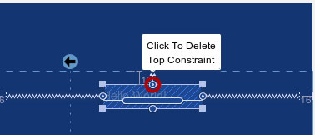](https://inducesmile.com/wp-content/uploads/2016/10/delete_constraint.jpg)

**УДАЛЕНИЕ ВСЕХ ОГРАНИЧЕНИЙ В ВИДЕ**

Есть простой способ, чтобы удалить все ограничения в представлении. Чтобы удалить его, просто выберите вид, в частности, и значок прямоугольника появится. Нажмите на значок, чтобы удалить все ограничения в представлении.

[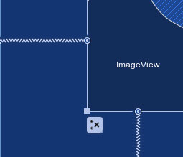](https://inducesmile.com/wp-content/uploads/2016/10/deletesingleconstriants.jpg)

**УДАЛЕНИЕ ВСЕХ ОГРАНИЧЕНИЙ В МАКЕТЕ**

В дизайн-редакторе макета, есть маленький значок с надписью х на вершине. При наведении указателя мыши на значок всплывающей подсказки текст будет отображаться (снять все ограничения). Нажмите на этот значок, чтобы удалить все ограничения на чертеже.

[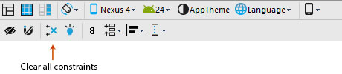](https://inducesmile.com/wp-content/uploads/2016/10/clear_constraints.jpg)

**ИЗМЕНИТЬ ОГРАНИЧЕНИЕ ПРОСМОТРА**

Изменение размера вид включает в себя увеличение и уменьшение стороне представления. Этого можно достичь путем перетаскивания и обработчик ограничения размера. Как изменить вид, его новые ограничения обновляются автоматически.

[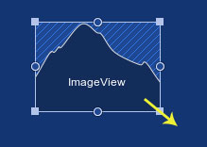](https://inducesmile.com/wp-content/uploads/2016/10/resizeconstraint.jpg)

**ДОБАВЛЕНИЕ ПРОТИВОПОЛОЖНЫЕ ОГРАНИЧЕНИЙ НА ВИД**

Когда противоположные трудности будут добавлены к представлению, появляется противоположная волнистые линии, как пружина. Это признак того, что две противоположные силы действуют на вид. Перед тем, эффект может быть различным в зависимости от того, какой размер смотреть (фиксированное, обернуть контент, любой размер).

Если размер установлен в любом размере, вы можете использовать горизонтальные или вертикальные смещения препятствием для перемещения вида. Мы также будем использовать эту возможность, чтобы посмотреть на то, как мы можем изменить вид макета ширина и высота с помощью панели инспектора свойств.

[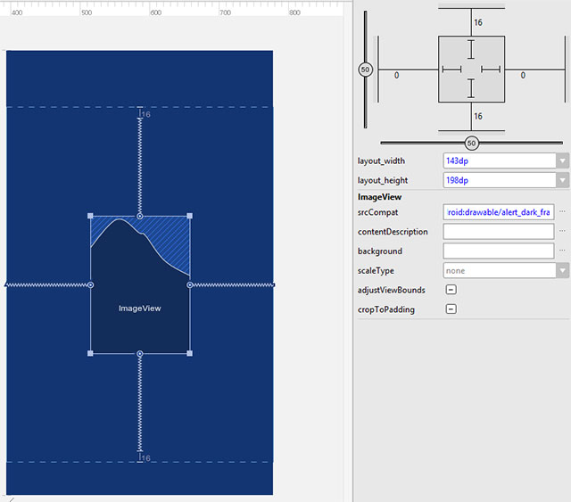](https://inducesmile.com/wp-content/uploads/2016/10/constraint_property.jpg)

Площади изображения, которое представляет вид измерения дает точный контроль над тем, как можно изменить или ограничение представления в макете. Внутренний четыре бара может представлять различную ширину макета и высоты, как показано ниже.

[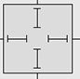](https://inducesmile.com/wp-content/uploads/2016/10/dimension_constraints.jpg)

[Ограничение размера андроид](https://inducesmile.com/wp-content/uploads/2016/10/dimension1.jpg)Это изображение представляет собой фиксированную режиме. При фиксированном режиме вы будете иметь возможность указать макет ширина и высота

[dimension3](https://inducesmile.com/wp-content/uploads/2016/10/dimension3.jpg)Это wrap_content в качестве параметров. В режиме содержания пленкой, вид будет предположить ширина и высота его содержания.

[dimension2](https://inducesmile.com/wp-content/uploads/2016/10/dimension2.jpg)Это представляет любого размера. Это равносильно присваиваем. В этом случае Просмотр будет занимать все доступное пространство, назначается ограничение.

**СДЕРЖИВАЯ ЦЕЛЬЮ ЕГО РОДИТЕЛЬ**

Как было сказано ранее, существует множество способов представления виджета может быть подключен или расположить в макете. В этом разделе мы рассмотрим один из вариантов, который сдерживая imageview для его компоновку родителя.

Перетащите виджет imageview из панели палитры в макет. Нажмите и перетащите в сторону ограничения ручку посмотреть на край своего родителя, как показано на рисунке.

[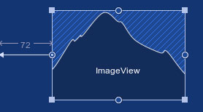](https://inducesmile.com/wp-content/uploads/2016/10/parent_layout_constraint.jpg)

**ДОБАВЛЕНИЕ ОГРАНИЧЕНИЙ МЕЖДУ ВИДАМИ**

Можно добавить ограничения между видами. Для этого просто перетащите с ограничением ручку от одного представления к другому краю зрения. В соответствии с правилами руководящих ограничения, горизонтальных ограничений с целью должны быть добавлены к горизонтальным ребром другой вид. Не пытайтесь использовать ограничения с горизонтальной стороны к вертикальной Размер.

[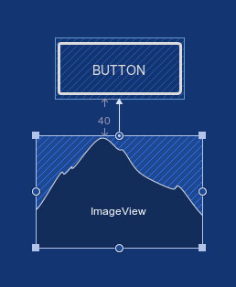](https://inducesmile.com/wp-content/uploads/2016/10/view_to_view_constraint.jpg)

**ДОБАВЛЕНИЕ БАЗОВОГО ОГРАНИЧЕНИЕ ВЫРАВНИВАНИЯ**

Вы можете создать выравнивания текста между двумя различными вид виджеты. Это может пригодиться, когда вы хотите совместить два разных вида со своими текстами базовых

Это очень легко для создания базового ограничения. Наведите указатель мыши на базовой ручку какое-то время и когда ручка мигает белым, затем щелкните и перетащите линию на другой линии.

[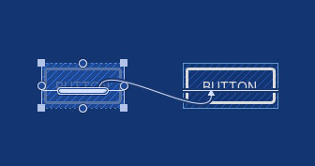](https://inducesmile.com/wp-content/uploads/2016/10/baseline_constraint.jpg)

**ДОБАВЛЯЯ ОГРАНИЧЕНИЕ ВЫРАВНИВАНИЯ**

При проектировании пользовательского интерфейса, бывают ситуации, когда нам нужно выровнять вид, чтобы соответствовать их края. Некоторые другие времена, мы, возможно, захотите, чтобы дать таким отрывом так, что одно представление будет отображаться с отступом. Мы можем добиться этого на основе добавления ограничений по трассе. Посмотрите на примеры ниже.

**Горизонтальное ограничение выравнивания**

[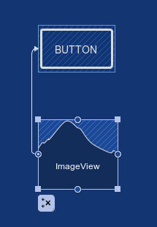](https://inducesmile.com/wp-content/uploads/2016/10/alignment_contraints_one.jpg)

**Смещение горизонтальной ограничение выравнивания**

[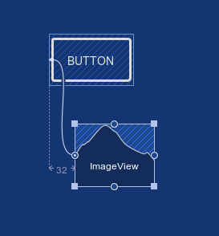](https://inducesmile.com/wp-content/uploads/2016/10/alignment_constraint_two.jpg)

**ДОБАВЛЕНИЕ ОГРАНИЧЕНИЯ ДЛЯ РУКОВОДСТВА**

Ориентиром является невидимой вертикальной или горизонтальной черточки-линии, которые могут быть добавлены в макет. Как только он добавляется в макет, можно добавить ограничение к нему. Хорошая вещь о принцип таков, что пользователи приложения не смогут увидеть или почувствовать, как они существуют.

Вы можете использовать круг в руководство, чтобы помочь вам поместить его там, где он будет создавать большее влияние. Он использует процентное значение, чтобы вы знали свое вертикальное положение на макете.

Чтобы добавить направляющую, нажмите на значок в представлении "дизайн" редактора макетов. Рисунок ниже позволит вам узнать, где можно найти его.

[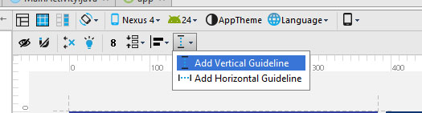](https://inducesmile.com/wp-content/uploads/2016/10/guideline.jpg)

Из выпадающего меню выберите пункт горизонтального или вертикального положения и он будет добавлен в ваш макет. Не стесняйтесь, чтобы переместить его и поместите его, где вы хотите поместить его. Простой пример ограничений, используя вертикальную направляющую показана ниже.

[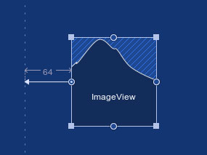](https://inducesmile.com/wp-content/uploads/2016/10/guideline_constraint.jpg)

**С ПОМОЩЬЮ АВТОМАТИЧЕСКОГО ПОДКЛЮЧЕНИЯ И ОГРАНИЧЕНИЙ ВЫВОД**

По умолчанию Автоподключение отключить, но при включении автоматическое подключение, то он будет автоматически добавить ограничения для просмотра, основываясь на положениях мнение и другие мнения вокруг него.

Хотя, Автосоединение может сделать разработку пользовательского интерфейса легче и быстрее, но есть несколько проблем, связанных с Автосоединение.

Бывают случаи, что ограничения Autocnnect не то, что вы ищете, то вы должны отредактировать, добавить или удалить ограничения, чтобы прибыть на то, что вы хотите достичь.

Если вы начинаете с constraintlayout, я предлагаю вам отключить Автосоединение и сосредоточиться на руководстве. Это поможет вам понять, как работают вещи и удалить по интересующим Вас вопросам Вы можете это объяснить, если вы прыгаете в Автосоединение.

Еще одна важная функция-вывод ограничений. Это пригодиться, когда вы хотите создать общие ограничения для всех вид в макете. Как только Вы нажмете на иконку вывести меню ограничения, она будет сканировать все мнения в макете и добавить ограничения по отношению к их позиции.

**ЗАКЛЮЧЕНИЕ**

Это подводит нас к концу этого учебника. Я надеюсь, что вы чему-то научиться. Запустите приложение и посмотреть на себя.

Вы можете скачать код для этого учебника ниже. Если у вас возникли трудности с загрузкой учебник, пожалуйста, свяжитесь со мной.

Не забудьте подписаться свой адрес электронной почты, чтобы быть среди первого, чтобы получить мой новый блог Android пост после его публикации.